Консультация для родителей
«Обеспечение эмоционального благополучия ребенка в семье»

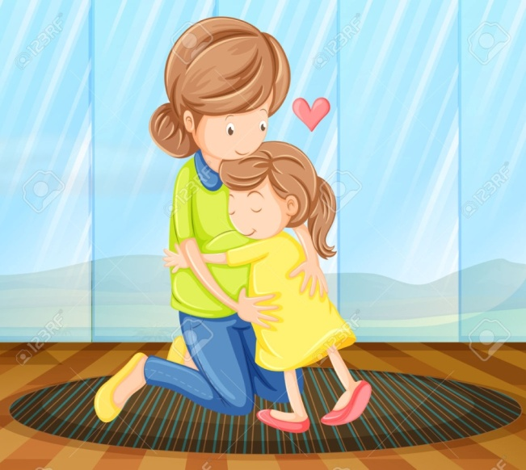
Первые годы жизни – интенсивный период развития эмоций. Именно в это время ребенок наиболее непосредственен в выражении чувств: его радость безмерна, страх искренен, обида глубока. Повышена у него и потребность в эмоциональном признании окружающими.
Большинство детей в первые годы жизни сильнее привязаны к матери, которая является для них своего рода эмоциональным эталоном в отношениях с людьми. На основе привязанности формируется чувство любви к родителям. Которое достигает своего максимального развития, как и все эмоциональное развитие, в четыре года.
В дошкольном возрасте ребенок еще не может хорошо ориентироваться в тонкостях межличностного общения, не способен понимать причины конфликтов между родителями, не владеет средствами для выражения собственных чувств и переживаний. Поэтому, во-первых, очень часто ссоры между родителями воспринимаются ребенком как тревожное событие, ситуация опасности. Во-вторых, он склонен чувствовать себя виноватым в возникшем конфликте, случившемся несчастье, поскольку не может понять истинных причин происходящего и объясняет все тем, что он плохой. Не оправдывает надежд родителей и не достоин их любви. Частые конфликты.
Громкие ссоры между родителями вызывают у детей дошкольного возраста постоянное чувство беспокойства, неуверенности в себе, эмоционального напряжения и могут стать источником их психического нездоровья.
Дети не могут чувствовать себя спокойно без любви и эмоциональной поддержки, иначе у них появляется ощущение, что они не кому не нужны. Возникающий в воображении страх одиночества ассоциируется со страхом быть изолированным и забытым, быть никем, ничего не значить, не представлять. Подобная мотивация беспокойства лежит в основе истерического невроза, появляющегося в большинстве случаев в младшем дошкольном возрасте.
Не получая достаточной для себя любви и признания в семье, особенно со стороны родителя другого пола, ребенок непроизвольно пытается восполнить эти чувства посредством страхов, болезненного соматического состояния или капризов. Ребенок нуждается в раскрытии своего «я», поддержке и любящем отношении, а не в излишней строгости и принципиальности родителей.
В семьях, где дети заболевают неврозами, каждый из родителей пытается односторонне, в ущерб другому, эмоционально привлечь ребенка на свою сторону, в чем нередко отражается скрытый конфликт между ними. Но стремление родителей поделить подобным образом чувства детей часто вступает в противоречие с реальными потребностями самих детей, вызывает беспокойство, обиду, недовольство и протест. Еще тяжелее переносит ребенок отсутствие эмоционального контакта и взаимопонимания с обоими родителями. Психическое здоровье или нездоровье ребенка неразрывно связано со стилем родительского воспитания. Зависит от характера взаимоотношений родителей и детей.

Выделяют три типа неправильного воспитания, которые приводят к различным неврозам детей:
Неприятие, эмоциональное отвержение ребенка.

Гиперсоциализирующее воспитание (тревожно-мнительное отношение родителей к его здоровью, успехам в обучении, статусу среди сверстников и т. д.)
Эгоцентрическое – чрезмерное внимание к ребенку всех членов семьи.

Таким образом, для эмоционального благополучия детей в семье необходимо понимание родителями внутреннего мира своего ребенка, его проблем и переживаний, умение поставить себя на место своих детей.

